- 面向垂直对象故障诊断分析的时序大模型怎么建
- 预训练的时间序列基础模型（Foundation Models, FMs），通过领域内数据进行微调。
- 基于大型语言基础模型（即LLM）适应的时间序列模型，利用微调方法在LLM上进行调整，并评估其在主要类型的时间序列任务上的表现。
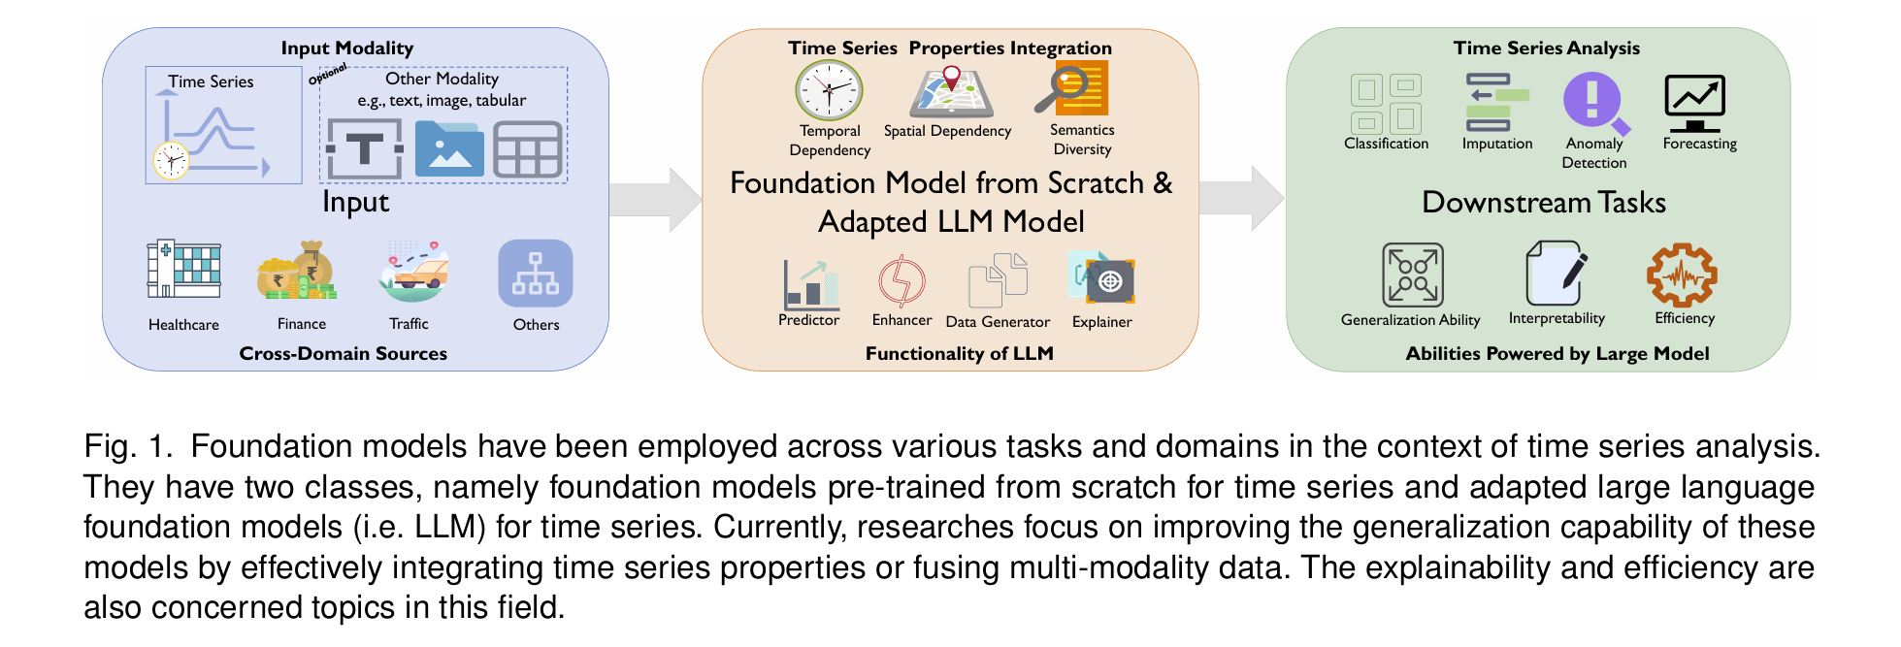
- 现在有没有开源的模型作为基础，面向领域的增量训练框架怎么做；
TimeGPT 和 ForecastPFN 是两个大型预训练时间序列模型，它们可以作为构建面向特定任务的基础。Lag-Llama，Time-LLM等
- Timer-XL - Timer-XL: Long-Context Transformer for Unified Time Series Forecasting. [ICLR 2025], [Code]
- Timer - Timer: Generative Pre-trained Transformers Are Large Time Series Models. [ICML 2024], [Code]
- Moirai - Unified Training of Universal Time Series Forecasting Transformers. [ICML 2024], [Code]
- Moment - MOMENT: A Family of Open Time-series Foundation Model. [ICML 2024], [Code]
- GPT4TS - One Fits All: Power General Time Series Analysis by Pretrained LM. [arxiv 2024], [Code]
面向领域的增量训练框架
模块化设计： 设计一个模块化的增量训练框架，允许逐步添加新任务而不影响现有任务的表现。
持续学习机制： 引入如LoRA+MIGU的方法，该方法在学习新知识的同时显著减少了遗忘旧知识的现象。这可以通过设置梯度掩码阈值等方式实现。
评估与监控： 定期使用基准测试（如HumanEval、HellaSwag、Winogrande等）评估模型表现，并根据结果调整训练策略。
- 所谓灾难性遗忘问题，在时序大模型持续学习训练过程中是否凸显，如存在，参考现有代表性工作提解决方案；
增量学习或持续学习的一个关键挑战是“灾难性遗忘”问题，即模型在学习新信息时忘记之前学到的信息。在大模型的持续学习训练过程中是有可能存在灾难性遗忘问题的，针对时序大模型的灾难性遗忘问题研究很少，目前具有代表性工作更多是针对多模态的大语言模型
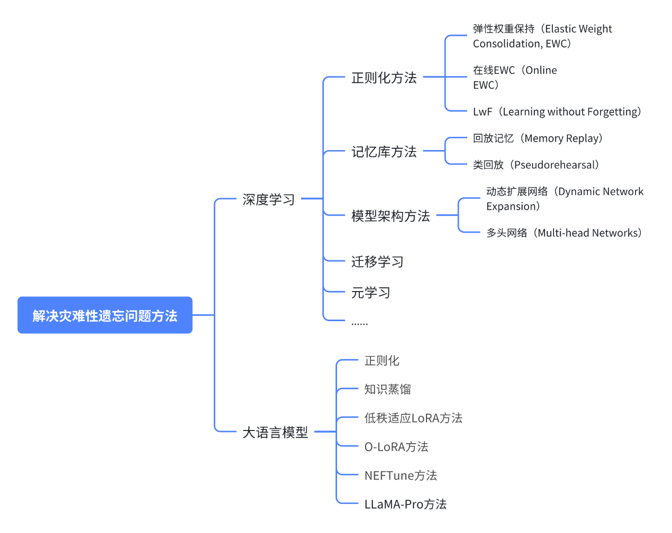
1.深度学习中常用的方法可以分为以下几类
（1）正则化方法
弹性权重保持（Elastic Weight Consolidation, EWC）：通过在训练过程中对重要参数施加较大的正则化约束，以减少这些参数的变化，从而保护旧任务的知识。EWC通过计算费舍尔信息矩阵，对重要参数施加额外的损失项 ，从而减少这些参数的变化。
在线EWC（Online EWC）：这是EWC的一种变体，能够更好地适应持续学习场景，模型能够动态调整正则化权重，平衡新旧任务的学习。
LwF（Learning without Forgetting）：在训练新任务时，将旧任务的输出作为伪标签加入训练中，以保持旧任务的性能。
（2）记忆库方法
回放记忆（Memory Replay）：通过存储一部分旧任务的数据样本，在训练新任务时与新数据一起进行训练，从而减少旧任务的遗忘。在实际应用中，可以采用基于数据样本的重要性进行选择和存储的策略。
类回放（Pseudorehearsal）：生成与旧任务相关的伪数据，用于在训练新任务时辅助学习，避免直接存储数据样本的问题。生成伪数据的策略通常基于生成模型，如生成对抗网络（GANs）。
（3）模型架构方法
动态扩展网络（Dynamic Network Expansion）：通过增加新的网络结构，如添加新的神经元或层，专门用于学习新任务，而不干扰旧任务的网络部分。这种方法在实际应用中能够显著减少旧任务的遗忘，但也会带来模型规模增加的问题。
多头网络（Multi-head Networks）：为每个任务设计不同的输出头（Output Head），这样新任务的学习不会直接影响旧任务的输出，从而减少灾难性遗忘的风险。这种方法在多任务学习中得到了广泛应用，尤其是在分类任务中表现出色。
（4）迁移学习与元学习
迁移学习（Transfer Learning）：利用旧任务的知识作为新任务的基础，在此基础上微调模型参数，从而减少对旧知识的干扰。在实际应用中，迁移学习可以通过冻结部分网络层来保护旧任务的知识。
元学习（Meta-learning）：通过训练一个能够快速适应新任务的元模型，使得模型在面对新任务时不容易遗忘旧任务。元学习通过在元任务上进行训练，提升模型在多个任务间的泛化能力。
2.大语言模型中常用的方法
（1）.低秩适应（LoRA）：这是一种高效的微调技术，它通过将原始权重矩阵分解为两个较小的矩阵来降低计算成本，从而提高计算效率。LoRA的目标是在提高特定任务性能的同时保持模型的通用性和灵活性。虽然LoRA在某些情况下也表现出灾难性遗忘的现象，但它仍然是处理复杂和多变语言任务的一个有力工具。
（2）.O-LoRA方法：为了解决灾难性遗忘问题，Orthogonal Subspace Learning for Language Model Continual Learning提出了O-LoRA方法。O-LoRA将梯度更新约束在与过去任务梯度子空间正交的方向上，从而防止与过去任务的损失函数产生干扰。这种方法有助于避免过去任务的遗忘，因为它是在正交子空间中逐步学习新任务，同时固定从过去任务中学到的LoRA参数。
（3）.NEFTune方法：NEFTune通过在训练阶段向嵌入层加入一个从均匀分布采样的噪声来避免过拟合的出现，从而提高模型的性能。这种方法也可以帮助缓解灾难性遗忘问题。
（4）.EMA（Exponential Moving Average）和Mean Teacher：这两种技术结合起来可以作为模型微调的稳定性策略，EMA通过计算模型权重的移动平均值来稳定模型更新，而Mean Teacher则是在训练过程中维护一个教师模型，其参数是学生模型参数的指数移动平均，这样可以在训练过程中提供一个稳定的模型表示，有助于缓解灾难性遗忘。
（5）.Early Stopping：在微调过程中适时停止训练，可以防止模型过度适应新任务而导致遗忘旧任务。
（6）.数据增强和迁移学习：这些方法可以帮助模型更好地泛化到新任务，同时保持对原有任务的理解和记忆。
（7）.类别加权损失函数：在长尾数据分布的情况下，传统的损失函数可能偏向于优化多数类别的预测性能，而忽视了少数类别。使用类别加权损失函数可以平衡不同类别的权重，提高少数类别的预测性能。
3.大语言模型中灾难遗忘问题解决方案新颖研究成果
（1）.自我蒸馏方法主要是通过模型本身对任务数据进行生成引导，构建自我蒸馏数据集，改变任务数据的信息分布，减少与原始模型信息分布的差距已达到解决灾难遗忘问题《Self-Distillation Bridges Distribution Gap in Language Model Fine-Tuning》
（2）南京大学、阿里巴巴联合发表的多模态模型建模方法WINGS，解决基于LLM的多模态模型在进行跨模态建模时的灾难遗忘问题。论文提出了WINGS模型，它通过引入额外的模块来补偿注意力转移，这些模块作为增强学习者，与主注意力并行工作，以平衡对视觉和文本元素的关注。WINGS模型采用了低秩残差注意力（LoRRA）设计，以保证高效率，同时在文本和视觉问答任务中实现卓越的性能。《WINGS: Learning Multimodal LLMs without Text-only Forgetting》
（3）介绍了一种名为“MIGU”（基于幅度的梯度更新）的新方法。MIGU方法不需要复习旧任务数据，也不需要任务标签，它通过只更新输出幅度较大的模型参数来实现持续学习。这种方法利用了语言模型线性层输出的L1标准化幅度分布的固有差异，这些差异在处理不同任务数据时表现不同。MIGU方法包括两个主要步骤：在前向传播阶段，缓存并标准化线性层的输出幅度；在后向传播阶段，只更新那些L1标准化幅度最大的参数。《Unlocking Continual Learning Abilities in Language Models》
（4）《Learn or Recall? Revisiting Incremental Learning with Pre-trained Language Models》论文根据实验发现设计了SEO*，提出了以下策略来缩小SEO*中探测和观察性能之间的差距：
（S1）Warm-up后冻结LLMs，其中warm-up只需要1-3个epochs；
（S2）在学习新任务时冻结旧分类器；
（S3）只有在类别增量的场景中且没有旧数据可用的情况下才使用余弦线性分类器。否则，请使用线性分类器；
（S4，可选）预先分配未来的分类器。我们将使用上述策略的方法称为SEO*
- 如何提升时序大模型的跨场景、跨对象适应能力。
时空依赖性建模：有效捕捉时间序列中的时空依赖关系（Spatial Dependency），这对于理解复杂系统的动态至关重要。
语义多样性处理：由于时间序列数据缺乏一致性语义，识别并理解这些差异有助于提高模型的泛化能力。例如，通过引入上下文信息或采用多模态数据融合技术来增强模型的理解力。
多模态基础模型的发展：尽管目前大多数研究集中在单模态（如文本或图像），但将时间序列数据与其他模态（如视觉或文本）结合，可以进一步提升模型的适应性和表现力。

